РОСЖЕЛДОР
Государственное образовательное учреждение
высшего профессионального образования
«Ростовский государственный университет путей сообщения»
(РГУПС)

ВОДОРОДНОЕ ИЗНАШИВАНИЕ УЗЛОВ
МАШИН И МЕХАНИЗМОВ

Учебно-методическое пособие

Ростов-на-Дону
2010
УДК 620.179.112(07) + 06

Колесников, В.И.

Водородное изнашивание узлов и механизмов : учебно-методическое пособие / В.И. Колесников, А.П. Сычёв, Е.И. Лунева, Б.М. Флек, А.А. Сычёв; Рост. гос. ун-т путей сообщения. – Ростов н/Д, 2010. – 28 с.: ил. Библиогр. : 4 назв.

Изложены основные причины изнашивания металлополимерных узлов трения.
Показано, что в процессе трения и других механических воздействий происходит разрыв химических связей с образованием свободного водорода. Установлены основные факторы, определяющие интенсивность наводораживания металлов. Рассмотрен механизм водородного износа.
Рассмотрены способы повышения износостойкости деталей узлов трения, подвергающихся водородному изнашиванию.
Учебно-методическое пособие предназначено для изучения студентами технических специальностей дисциплин «Физика трения» и «Физические основы триботехники».

Рецензент д-р техн. наук, проф. Н.И. Бойко (РГУПС)

© Колесников В.И., Сычёв А.П., Лунева Е.И., Флек Б.М., Сычёв А.А., 2010
© Ростовский государственный университет путей сообщения, 2010
Введение
Повышение прочности трущихся элементов тормозов и сцеплений машин и другого технического оборудования является научной и инженерной проблемой, которая со временем не потеряла своего значения. Современное развитие тормозов и сцеплений машин характеризует увеличение энергетического напряжения узлов трения (увеличение p,V,T) при одновременном уменьшении их размеров и возрастании требований к эффективности, прочности и надежности. Эти факторы увеличивают воздействие трибологических процессов узлов трения (металл-абразивный композит), влияние которых на износ в обычных условиях трения было несущественным. Таким процессом является водородный износ. Практически нет таких условий, в которых в области трения такого типа сопряжений не выделялся бы водород. Источником водорода из материала являются органические составляющие композита, металл («библиографический водород») и среды (вода). В результате процессов термо- и механо-деструкции, каталитических и электрохимических реакций разложения, а также активации физико-химических поверхностных слоев в процессе трения выделяется молекулярный водород H₂, атомный водород H и ионный водород H⁺. Молекулярный водород (H₂) в сложных физико-химических процессах, стимулируемых трением, также распадается на атомы и ионы и адсорбирует на активируемых трением поверхностях. Адсорбированный на поверхностях трения водород под влиянием градиентов концентрации, напряжений и деформаций поверхностного слоя осаждается в нем. Также подвергается диффузии водород со всех слоев металла («библиографический» водород). В поверхностном слое водород накапливается в форме подвижного атомного водорода, образуя при этом твердый раствор; на дефектах структуры под влиянием каталитического воздействия металла и его окисей может образовываться молекулярный водород или, соединяясь с углеродом, образуется метан CH4; а также он вступает в химические реакции с различными составляющими металла, образуя гидриды металлов и другие водородные соединения.
Износ деталей является главной причиной снятия машин и оборудования с эксплуатации (при их списании или производстве ремонта). Затраты на ремонт и техническое обслуживание машин в несколько раз превышают ее стоимость: для автомобилей в 6 раз, для самолетов в 5 раз, для станков до 8 раз. Потери от ремонта могут быть сокращены рациональным применением триботехнических способов. Исследования и разработки в области триботехнологии должны обеспечивать снижение затрат труда на техническое обслуживание и текущий ремонт машин, стоимости капитальных ремонтов, расходов запасных частей, горюче-смазочных материалов, а также снижение металлоемкости конструкций узлов трения и повышение производительности машин. В целом триботехника должна решать узловые проблемы экономики, относящиеся к сырьевым, энергетическим и трудовым ресурсам и к экологической безопасности страны.
Безусловно, к крупным научным достижениям ХХ в. в области трибологии относится разработка молекулярно-механической теории трения и гипотеза об усталостной природе изнашивания. Они включают исследования по оценке сближения шероховатых поверхностей и определению площадей их касания; определению температуры в зоне контакта, происходящих изменений на поверхности трения и видах разрушения; свойствам тонкой масляной пленки (И.В. Крагельский, Б.В. Дерягин, Л.В. Елин, В.С. Щедров).

Водород, Н – 1 группа 1 период
Исследован Г. Кавендишем в 1766 г. и назван «горючий воздух». А Лавуазье показал, что этот газ при горении образует воду, и включил в список элементов в 1787 г.
В атмосферном воздухе содержится 3,5⋅10⁻⁶ % по массе водорода, в литосфере и гидросфере – 1 %, в воде 11,19 %. Самый распространенный элемент космоса, составляет около половины массы Солнца, большинства звезд, является основной частью межзвёздной среды и туманностей.
В природе встречается два вида стабильных изотопа – Н¹ (протий) и Н² и Д (дейтерий), искусственный изотоп Н³ и Т (тритий) крайне не устойчив. Н⁴– газ без цвета и запаха.
Степень окисления +1,-1. Образует соединение со всеми элементами (кроме благородных газов и металлов).
Со сложными веществами реагирует как восстановитель: CuO+H₂=Cu+H₂O.
Взаимодействует с F₂ (даже в темноте при -252 °С).
В промышленности получают конверсией метана CH₄+2H₂O=4H₂+CO₂ электролизы воды в присутствии H₂SO₄ и NaOH.
1 Физико-химические процессы, протекающие при трении
полимеров с металлами
При создании износостойких пар трения из полимерного композита-металла требуется изучение сложных явлений, сопровождающих их контактное взаимодействие. Эти явления во многом определяют долговечность и надежность рабочего узла трения, они зависят от физико-химических процессов, протекающих в зоне контакта.
Исследования показали, что при таких процессах, как трение, дробление, вальцевание и др. в полимерах могут возникать разрывы химической связи в главной цепи макромолекул, т.е. реакции деструкции. Наиболее вероятные виды деструкции при трении – механическая, термическая или совместная термомеханическая.
В процессе деструкции образуются макромолекулы, которые вступают в различные реакции с образованием конечных продуктов, определяющих процесс трения и изнашивания металло-полимерной пары. Одним из конечных продуктов деструкции является водород, который в процессе трения адсорбируется активной поверхностью металла, диссоциирует и проникает в металл. Так, Н.К. Барамбоймом было отмечено, что при различных деформациях полимеров происходит разрыв макромолекул в той точке, где возникает напряжение, превышающее практическую величину, равную прочности химической ковалентной связи между атомами в основной цепи. Даже наибольшие многократные деформации высокоэластичных полимеров вызывают механодеструкцию с резким снижением молекулярного веса, образуются новые концевые группы, выделяются мономеры и другие низкомолекулярные соединения, изменяется растворимость, конформация макромолекул, прочность, электрохимические и другие свойства. Отщепление мономера может быть следствием свободнорадикальной деполимеризации активных обрывков молекулярных цепей, которые возникают при механокрекинге (разрыв полимерных цепей), а отщепление низкомолекулярных продуктов является сопутствующим процессом, т.е. процессом разложения, а не деполимеризации. Это подтверждается методом масс-спектроскопии для образцов из полистирола при механическом воздействии на них.
При деструкции трехмерных полимерных материалов (термоотвержденные пластмассы на основе фенолформальдегидных смол, каучуки) возникает разрыв химических связей при их диспергировании или истирании. Причем механодеструкция происходит избирательно, в основном по слабым энергетическим связям в стенках, а активные концевые группы или свободные макрорадикалы в процессе деформации трехмерных систем могут вновь воздействовать с образованием химических связей, восстанавливая разрушенную сетку.
Изнашивание полимеров в процессе трения зависит от природы самого полимера, характера истирающего контртела и условий трения. Различают два предельных случая: 1) абразивный износ за счет отрывов частичек полимера; 2) усталостный или термоактивационный, за счет многократного передеформирования полимера с последующим отрывом частичек полимера.
Усталостный износ более подробно рассмотрен в работах С.Б. Раттнера, где проведены исследования по изнашиванию твердых полимеров (поликарбонат, полистирол и т.д.), выявлено влияние природы контртела на механодеструкцию истираемых полимеров.
Методами ЭПР и ИК-спектроскопии установлено существенное изменение химической природы трущихся поверхностей полимеров, выявлены для ряда полимеров: -характерные окислительной деструкции кислородные функциональные группы:
$−c\frac{=\text{ΟΗ}}{−\text{ΟΗ}}$ ; -ОН;
- поляризация поверхности и изменение молекулярной упорядоченности поверхностных слоев.
При механодеструкции наблюдается выделение газообразных продуктов. Методом масс-спектроскопии были изучены составы летучих продуктов при механо- и термодеструкции полиметилметакрилата и полистирола; интересно, что когда распад макромолекул начинается в основной цепи, то летучие продукты для этих двух видов деструкции одинаковы. А в случае, когда при термодеструкции распад молекул начинается с отрыва от боковых групп, летучие продукты термо- и механодеструкции различаются.
Таким образом, в процессе трения и других механических воздействий происходит разрыв химических связей с образованием мономеров низкомолекулярных соединений, новых концевых групп, которые могут воздействовать с макроцепями и окружающей средой, а также рекомбинировать, вследствие таких реакций могут выделяться летучие продукты. Из исследований по механодеструкции полимеров можно заключить, что образование свободного водорода происходит за счет превращений вторичных низкомолекулярных продуктов и воздействия их с окружающей средой.
При трении полимера с металлом происходит его нагревание, вследствие чего полимер подвергается разнообразным химическим и физическим превращениям. Термодеструкции полимера посвящены работы Грасси, Мадорского и др. Так, С. Мадорским проведены исследования по термической деструкции фенольных смол в инертной атмосфере и вакууме при 335 °С. Скорость термической деструкции в вакууме при 335 °С и продолжительности нагрева 110 минут потеря веса составляет для ФФС 9,6 %, а при 380 °С и 100 минутах – 10,1%.
Исследовались термодеструкции ФФС в реальных условиях работы фрикционных материалов. Показано, что наиболее интенсивное выделение газов наблюдается при температурах около 400 °С. Проведены исследования по термическому разложению органических смол и каучуков. Было установлено, что термическая деструкция полимеров сопровождается выделением низкомолекулярных летучих соединений, среди которых имеется большое количество водорода.
В условиях фрикционного контактирования полимеров происходит износ, сопровождающийся отрывом частичек полимера, диспергирование, реализация в поверхностных слоях упруго-пластических деформаций, которые могут приводить к усталостным явлениям, возникновению высокой температуры – все это приводит к деструкции полимерных цепей. При фрикционном контактировании с металлами между поверхностью металла и свободными радикалами могут устанавливаться связи по схеме:
R – (CH₂)_{n} – CH₂ – M_{e}.
Таким образом, трение материалов полимер–металл в условиях высоких температур и окружающей среды инициирует протекание механической, термоокислительной деструкции теплостойких пластмасс. Деструктивные процессы высокомолекулярных соединений сопровождаются разрывом цепи макромолекул. Но в зоне контакта полимер–металл происходят сложные явления, среди которых характерным является образование летучих соединений, содержащих как свободный, так и связанный водород, который образуется в зоне фрикционного контактирования вследствие вторичных превращений продуктов деструкции.

2 Влияние газообразного водорода, выделяющегося при трении
металло-полимерной пары, на износ стали

Установлены основные факторы, определяющие интенсивность наводороживания металлов: 1) состав и состояние среды, из которой происходит наводороживание; 2) состояние поверхности наводороживаемого металла; 3) химический состав и структура наводороживаемого металла; 4) наличие напряжений и деформаций; 5) время наводороживания; 6) условия, препятствующие десорбции водорода из металла. Также известно, что водород влияет на прочность и износостойкость поверхностей трения металлов.
Одной из первых работ по этому вопросу была монография Д.Н. Гаркунова, появившаяся в 1960 году. Более детальный подход к проблеме водородного износа и разработки методов борьбы с ним начался в 70-х годах.
Вредное действие водородного износа проявляется в переносе твердого материала пары трения (металла) на поверхность более мягкого материала (пластмассы), вследствие чего происходит повышенный износ всего узла. Наиболее ярко это проявляется при работе в тяжело-нагруженных узлах трения. Однако и при небольших режимах трения металло-полимерных пар, если полимер содержит водород, это явление проявляется в более интенсивном изнашивании металлического контртела.
Различают два вида водородного износа при трении – ВИДИС и ВИРАС. Первый – постепенный износ – водородный износ диспергированием (ВИДИС), проявляется как ускоренный износ наводороженного металла; второй – мгновенный – водородный износ разрушением (ВИРАС), проявляющийся как мгновенное разрушение наводороженного поверхностного слоя металла при трении на глубину до 10 – 2 мм.
Насыщение приповерхностных слоев металла водородом есть наводороживание, которое включает в себя адсорбцию молекул газа поверхностью металла, диссоциацию, диффузию и растворение. Известно, что, начиная с концентрации 2⋅10⁻⁵ м³/кг, присутствие водорода снижает классические свойства металлов, а если концентрация водорода превышает 8⋅10⁻⁵ м³/кг, то происходит хрупкое разрушение.
Установлены факторы, способствующие диффузии водорода в металл: градиент концентрации, градиент механических напряжений и градиент температуры.
Механизм водородного износа можно представить следующим образом. Диффундируя в поверхностную область, водород проникает в трещины типа Гриффитса, которые образуются при деформации в процессе трения, молизуется в них и создает большие внутренние давления (до 127 МПа), что может превышать предел прочности материала. Касательные напряжения, возникающие при трении, сосредотачиваются на некоторой глубине от контактной поверхности. Рассмотренные явления вкупе способствуют развитию трещин в поверхностной зоне и преждевременному разрушению трущегося металла.
Явление, механизм которого представлен выше, характерно почти для всех органических веществ, содержащих водород, который может выделиться из них при трении.
Известно, что наводороживание способствует увеличению числа дислокаций более чем в три раза в приповерхностных слоях трущихся поверхностей. Само по себе наличие дислокаций непосредственно не приводит к нарушению сплошности кристаллической решетки, однако упруго искажает близлежащие атомные слои. Это приводит к локальной концентрации напряжения. Получая энергию извне, дислокация может выйти из состояния равновесия и двигаться в деформируемом материале, порождая вакансии и дислоцированные атомы.
Механизмы зарождения микротрещин и разрушения материалов вследствие пластической деформации рассмотрены в работе, на основе анализа предложенных механизмов выделены следующие закономерности зарождения микротрещины: в результате взаимодействия дислокаций в данной плоскости скольжения возникают зародыши микротрещин; в процессе взаимодействия дислокации и образования нагромождений при развитии пластической деформации; в результате взаимодействия дефектов кристаллической решетки при отсутствии прочных барьеров, которым может быть растворенный в металле водород, атомы которого могут создать облако вокруг дислокации. На основании перечисленных механизмов была предложена теоретическая модель образования трещин в результате пересечения активных плоскостей скольжения.
Таким образом, механизм зарождения и развития микротрещин наводороженных металлов идет сразу по двум путям – на уровне дислокаций с образованием в них «атмосферы» из растворенного в металле водорода, что является причиной появления и ускоренного развития микротрещин, с последующей накачкой водорода в полости микротрещин, что ускоряет их развитие и приводит к разрушению металла.
Исследования влияния водорода на прочность конструкций из стали и титана давно ведутся во всех промышленно развитых странах. Водород в процессе трения может выделяться из смазки, топлива или пластмассы и, адсорбируясь на поверхности, поглощаться поверхностным слоем. В зависимости от образования на контакте условий для того или иного процесса или их сочетания выделяется водород. Адсорбируясь на поверхности в количестве, зависящем от ее заполнения другими веществами, а также от степени деформирования, обусловливающей диффузию и температуру в поверхностном слое, водород проникает в металл.
Границы проявления водородного износа обусловлены, во-первых, условиями выделения водорода и, во-вторых, условиями его поглощения сталью.
Условия выделения водорода при трении связаны с трибохимическими процессами, каталитическими, электрохимическими и температурными условиями на контакте, с тем или другим сочетанием этих условий. Установление этих условий иногда представляет сложную проблему.

3 Каталитические процессы

Процессы физико-химических превращений, которые протекают при трении на границе твердое тело – среда, существенная роль принадлежит процессам сорбции и катализа. При этом начальной стадией гетерогенного катализа является адсорбция (или хемосорбция), эти процессы следует рассматривать в сочетании.
В зависимости от конкретного назначения пары трения при обычных атмосферных условиях работают в различных средах: в углеводородных смазках, в смазочно-охлаждающих жидкостях и т. д. Если в качестве одного из материалов является полимер, то средой по отношению к металлическому контакту будет сам полимер, продукты его деструкции и атмосфера – воздух. Влияние природы полимера на изменение физико-механических свойств различных металлов подробно представлено в монографиях.
Рассмотрим процесс каталитической дегидрогенизации водородсодержащих соединений, образующихся при деструкции полимеров или присутствующих в смазках и атмосфере.
При изучении адсорбции углеводородов на металлах было установлено, что на поверхности металла образуются различные промежуточные соединения. Так, для случая этилена Твиг предложил следующие 2 вида таких соединений:

I — «ассоциативный» комплекс II — «дисассоциативный» комплекс
H₂C –CH₂ CH₂
| | ||
Me CH H
| |
Me Me
Далее Бик предположил существование еще двух возможных форм – ацетиленовых дисассоциативных комплексов III и IV:
HC = CH Me Me
| | | |
Me Me H – C – C – H
| |
Me Me
III IV
Как правило, все соединения образуются через комплекс I.
С повышением температуры число поверхностных атомов металла, принимающих участие в адсорбции, увеличивается, и возможно образование полимерных структур, сходных по строению с комплексом IV:
Н––С–––––С––Н Н––С––––––С–––––С–––––С––Н
/\ /\ → /\ /\ /\ /\ +Н₂
Ме Ме Ме Ме Ме Ме Ме Ме Ме Ме Me Me
Эти соединения являются промежуточными при образовании продуктов полимеризации.
Таким образом, при образовании дисассоциативных комплексов углеводород – металл выделяется свободный водород, который быстро адсорбируется на поверхности переходных металлов при любых температурах.
Кроме углеводородов (предельных и непредельных), продуктами деструкции полимеров в зависимости от их вида являются также представители других классов органических соединений, например, спирты, альдегиды, карбоновые кислоты и др. В частности, спирты подвергаются дегидрированию на поверхности оксидов металлов. Причем при сравнительно невысоких температурах выделяющийся водород вытесняет адсорбированный спирт и продукты его превращения с поверхности, а при повышенных (~200°С) – способствует превращению хемосорбированного спирта в слабо адсорбированную и легко удаляемую форму кетона.
Возможность реализации подобного процесса при трении подтверждена экспериментально при исследовании пары трения медь М1 – ст. 45 в среде трехатомного спирта — глицерина. Было показано, что в интервале температур 60–70°С водород вытесняет с поверхностей трения продукты превращения глицерина, ответственные за режим избирательного переноса, что способствует при данных условиях реализации водородного износа стального контртела.
Дегидрированию спиртов также способствуют атомизированные пары цинка, которые могут образовываться при трении, например, медно-цинковых сплавов. Цинк, кроме того, является катализатором дегидрирования предельных, непредельных и некоторых циклических углеводородов.
Долгое время считалось, что в силу диффузионных ограничений твердая поверхность не может существенно влиять на ход жидкофазного процесса, и поэтому каталитические процессы применяли в основном для газофазных реакций. Однако, как показали экспериментальные данные и теоретические расчеты, в условиях интенсивного перемешивания, когда перенос вещества в объеме осуществляется за счет движения жидкости, прохождение активных частиц, например радикалов, через приповерхностный неподвижный слой не лимитирует скорость реакции. Так, например, для низкомолекулярных углеводородов толщина диффузного слоя в условиях перемешивания составляет 10–3 см, а расстояние, которое может пройти свободный радикал за время его жизни в условиях неподвижной жидкости, равно 10⁻²÷10⁻³ см. Аналогичная картина наблюдается и при диффузии радикала, образованного на активном центре твердой поверхности катализатора, находящегося в объеме жидкости.
Следовательно, в условиях перемешивания каталитические процессы в жидкой фазе на поверхности твердого катализатора могут протекать столь же интенсивно, как и газофазные. В частности, при трении интенсивное перемешивание углеводородной смазки и каталитическое действие металлов и их оксидов создают благоприятные условия для процесса дегидрирования углеводородов и продуктов их превращения, что приводит к реализации водородного износа, наблюдаемого при работе узлов трения в режиме граничной смазки.
Ведущую роль в процессе гетерогенного катализа как в газообразной, так и в жидкой фазе принадлежит поверхности катализатора.

4 Электрохимические процессы

Процесс наводороживания металлов в результате различных электрохимических процессов в статических условиях, в том числе и электрохимической коррозии, достаточно изучен. В последнее время стало уделяться большое внимание также электрохимическим и коррозионным процессам, протекающим при трении. Однако роль этих процессов в реализации водородного износа при трении остается невыясненной.
Коррозионные процессы имеют место не только в случае работы пары трения в агрессивных средах, но также и в смазках на основе минеральных масел и в других неполярных жидкостях. Обычно масла достаточно глубокой очистки, изолированные от попадания влаги, вначале химически не взаимодействуют с металлами. Коррозия начинается после того, как в масле образуются первые продукты окисления, например, в результате каталитических или механохимических превращений.
Установленные в практике эксплуатации узлов трения случаи наводораживания металлов показывают, что возможно протекание процесса коррозии в среде углеводородов по следующей схеме:
2RH + Ме → R₂Ме + Н₂.
В отличие от статических условий при трении имеются гораздо большие возможности осуществления электрохимических реакций. Эти возможности связаны с тем, что разность потенциалов, необходимая для осуществления процесса, может возникать в трущихся сочленениях между самыми различными их элементами: микроскопическими неоднородностями в металле, неоднородным распределением элементов в твердом растворе сплава, различными фазами сплава, наклепанными и ненаклепанными участками, например, пятнами фактического контакта и остальной поверхностью трения, поверхностью трения, где осуществляется в данный момент перекрытие, и остальным участком, всей поверхностью трения и соседней поверхностью, не участвующей в трении, трущимися поверхностями и т. д.
Кинетика электрохимических процессов при трении также связана с рядом особенностей, к которым следует отнести:
а) малую толщину диффузного слоя в зазоре на площадках фактического контакта, где возможна реализация электрохимических реакций даже в жидкостях с весьма малой константой диссоциации (например, для глицерина К=10-14) вследствие механохимического эффекта и весьма малого расстояния между электродами;
б) изменение концентрации потенциалопределяющих ионов у электродов (интенсивное перемешивание при трении). Концентрационная поляризация с каждым актом трения снижается, следствием чего является большее значение предельного диффузионного тока по сравнению со статическими условиями. Величина предельного диффузионного тока прямо пропорциональна площади электрода, числу электронов, которые принимает или отдает реагирующая молекула (или ион), концентрации реагирующего вещества и обратно пропорциональна толщине слоя, в котором происходит обеднение раствора молекулами, участвующими в реакции.
Очень важными для понимания процесса наводороживания являются представления о стадийном выделении водорода. Эти процессы следующие.
1 Разряд сольватированных ионов водорода Нс и адсорбция их на поверхности электрода Н_{ад}:
Н⁺ + ē → Н_{ад}.
Первая стадия – самая медленная. Это приводит к тому, что у поверхности катода под влиянием разности потенциалов накапливаются ионы водорода. В результате создается перенапряжение, величина которого определяется скачком потенциала в двойном электрическом слое.
2 Молизация и десорбция адсорбированных атомов водорода на поверхности:
Н_{ад} + Н_{ад} → Н₂.
При этом возможна и электрохимическая десорбция
Н_{ад} + Н_{с}⁺ + ē → Н₂.
Однако в данном случае часть адсорбированных атомов может проникать в металл еще до молизации, в зависимости от условий процесса. Большую роль здесь играет трение, которое, с одной стороны, ускоряет десорбцию водорода с поверхности, а с другой – усиливает способность металла поглощать водород. При трении потенциал катода всегда смещается в отрицательную сторону, что способствует более интенсивному выделению водорода.
В электрохимии для снижения концентрационной поляризации применяют вращающийся электрод. Это позволяет в сотни раз увеличить предельную плотность тока. При трении такое увеличение происходит еще в сто раз быстрее, чем в условиях вращающегося электрода, поэтому электрохимические процессы, которые практически не имеют места или протекают с весьма малыми скоростями, резко интенсифицируются.
Следует иметь в виду, что увеличение скорости концентрационной деполяризации при трении в случае водородной поляризации не может предупредить явления наводороживания. В связи с этим большое значение имеет адсорбционная пассивация металлов, когда торможение процесса электрохимической коррозии осуществляется покрытием активных участков поверхности слоем нейтральных молекул, например оксида, поверхностно-активных веществ и т.д. Причем в случае взаимного притяжения молекул, входящих в адсорбционный слой, защита от водорода наиболее полная.
Кинетика выделения водорода может изменяться в результате адсорбционно-химического взаимодействия поверхностных атомов металла электрода с анионами, находящимися в растворе. Положение области поляризации, где скорость электродной реакции становится зависимой от анионного состава электролита, определяется в первую очередь точкой нулевого заряда поверхности электрода. При исследовании электродных реакций в этой области поляризации необходимо принимать во внимание как химическую природу металла электрода, так и химическую природу электролита.
Таким образом, на поверхностях трения возможно протекание целого ряда электрохимических процессов, приводящих к образованию водорода. Сюда следует отнести и обычную электрохимическую коррозию, например, при контакте металлов с атмосферной влагой:
(катод) 2НОН + 2ē → Н₂ + 20Н⁻,
(анод) 2НОН - 4ē → 0₂ + 4Н⁺
или растворами СО₂, H₂S и других газов, присутствующих в атмосфере, которые при растворении в воде образуют электролит. Кроме того, в результате механо- и термохимических процессов, имеющих место в смазках и пластмассах при трении, могут также образовываться различные полярные вещества, которые интенсифицируют процесс электрохимической коррозии, а также могут подвергаться электролизу с выделением водорода на катоде.

5 Влияние температурного поля на распределение концентрации
водорода в металле

Для оценки влияния температурного поля на профиль концентрации водорода нами рассмотрена однородная металлическая пластина толщиной l, на гранях которой (Z=0 и Z=l) поддерживаются постоянными величины температур Т₀, Т₁ и концентраций n₀, n₁. Будем также считать процесс диффузии водорода в пластину установившимся. Тогда задача расчета концентрации водорода является одномерной, стационарной и сводится к решению следующего уравнения
$−D\frac{\text{dn}}{\text{dz}}−\text{DnQ}\frac{1}{{\text{kT}}^{2}}\frac{\text{dT}}{\text{dz}}=g_{0},$ (5.1)
при граничных условиях
$n\left(0\right)=n_{0},n\left(1\right)=n_{1}\text{.}$ (5.2)
Здесь D – коэффициент диффузии, выраженный формулой
$D=D_{0}e^{−\frac{E_{a}}{\text{kT}}};$ (5.3)
D₀ – коэффициент диффузии при комнатной температуре; Q – теплота переноса; Е_{а} – энергия активации; К– постоянная Больцмана; g₀ – поток водорода – величина неизвестная, подлежащая определенно в процессе решения задачи; Т – температура, является функцией от Z.
Прежде всего упростим задачу (5.1) – (5.2). Подставив в (5.1) выражение для D, получим
$−D_{0}\frac{\text{dn}}{\text{dz}}−D_{0}\text{nQ}\frac{1}{{\text{kT}}^{2}}\frac{\text{dT}}{\text{dz}}=g_{0}e^{\frac{E_{a}}{\text{kT}}}\text{.}$ (5.4)
Введем безразмерные переменные
$x=\frac{Z}{l},\overset{}{}\underset{}{}y=\frac{n}{n_{0}},\overset{}{}\underset{}{}τ=\frac{E_{a}}{\text{kT}}$ (5.5)
и параметры
$p=\frac{Q}{E_{a}},\overset{}{}\underset{}{}ν=\frac{n_{1}}{n_{0}},\overset{}{}\underset{}{}γ=\frac{g_{0}l}{D_{0}n_{0}}\text{.}$ (5.6)
В безразмерных переменных задача (5.1) – (5.2) примет вид
$\frac{\text{dy}}{\text{dx}}−\text{py}\frac{dτ}{\text{dx}}=−{γe}^{τ\left(x\right)};\overset{}{}\overset{}{}y\left(0\right)=1,\overset{}{}y\left(1\right)=ν\text{.}$ (5.7)
Решение линейного неоднородного уравнения (5.7) имеет вид []
$y\left(x\right)=\left[1−\left(1−{νe}^{−pΔτ}\right)\frac{I\left(x\right)}{I\left(1\right)}\right]e^{p\left[τ\left(x\right)−τ\left(0\right)\right]},$ (5.8)
где
$I\left(x\right)=\int_{0}^{x}{e^{\left(1−p\right)τ\left(ξ\right)}dξ},\overset{}{}\overset{}{}Δτ=τ\left(1\right)−τ\left(0\right)\text{.}$ (5.9)
При этом
$$γ=\frac{\left(1−{νe}^{−pΔτ}\right)e^{−pτ\left(0\right)}}{I\left(1\right)}\text{.}$$
Из (5.9) и (5.6) находим, что для потока водорода g₀ имеет место формула
$g_{0}=\frac{D_{0}n_{0}}{l}\left(1−{νe}^{−pΔτ}\right)\frac{e^{−pτ\left(0\right)}}{I\left(1\right)},$ (5.10)
из которой видно, что его направление зависит от знака скобки $\left(1−{νe}^{−pΔτ}\right)$, так как все остальные множители в (5.10) положительны. Для более подробного исследования знака g₀ предположим, что Т₀>T₁ и n₀>n₁. Таким образом,
$Δτ>0,0<ν<1\text{.}$ (5.11)
Параметр р может принимать как положительное, так и отрицательное значения, так как Q (теплота переноса) для одних металлов положительна, для других – отрицательна.
1 Пусть Q>0.
Значит р>0 и g₀>0, т.е. поток водорода направлен от горячей стенки к холодной.
2 Пусть Q<0.
Тогда р<0 и $e^{−pΔτ}>1$.
Поэтому произведение ${νe}^{−pΔτ}$ может быть как меньше единицы, если $ν<e^{pΔτ}$ (поток положителен), так и больше единицы, если $ν>e^{pΔτ}$ (поток отрицателен).
Таким образом, в случае Q<0 возможно, что поток водорода направлен от холодной стенки к горячей (если ν достаточно велико).
Расчеты проведены для трех случаев изменения температурного поля (5.12) – (5.14):
$T\left(x\right)=T\left(0\right)+\left[T\left(1\right)−T\left(0\right)\right]x;$ (5.12)
$T\left(x\right)=T_{\text{cp}}+\left[T\left(0\right)−T_{\text{cp}}\right]e^{−\text{kx}},k=\text{ln}\frac{T_{0}−T_{\text{cp}}}{T_{1}−T_{\text{cp}}};$ (5.13)
$T\left(x\right)=T_{\text{cp}}+\text{780}e^{−4,\text{36}x}+\text{6154},\text{03}{\text{xe}}^{−5x}$ (5.14)
при следующих значениях параметров и переменных
Q=-0,3 эВ, Е_{а}=0,105 эВ, D₀=7,5⋅10⁴ см²/с, T_{cp}=293K,
T(1)=303K, T(0)=473, 773, 1073 K, ν=0,1; 0,5; 1.
На рис. 5.1 показан профиль концентрации у(x) в пластине при изменении концентрации ν и температуры в соответствии с (5.14). Из графиков видно, что максимум концентрации водорода практически совпадает с максимумом температуры; величина концентрации в точке максимума не зависит от уровня концентрации и от абсолютной величины температуры на правой – нерабочей поверхности образца (при Z=l).
Для подтверждения полученных аналитических расчетов мы исследовали влияние температурного поля на профиль концентрации водорода в стальной пластине. Была разработана методика и изготовлена камера в виде цилиндра, разделенная посередине наборной кассетной перегородкой из шлифованных стальных пластин толщиной от 0,1 до 1 мм. Профиль температурного поля в кассете задавался с помощью термо-криокамеры, а также генератора СВЧ. Кроме того, в камере предусматривалось устройство, позволяющее исследовать режимы трения на процесс наводороживания. В качестве подвижных образцов были выбраны полимерные композиционные материалы фрикционного назначения, а в качестве неподвижного контртела – стальной материал кассетной перегородки (Ст. 45).
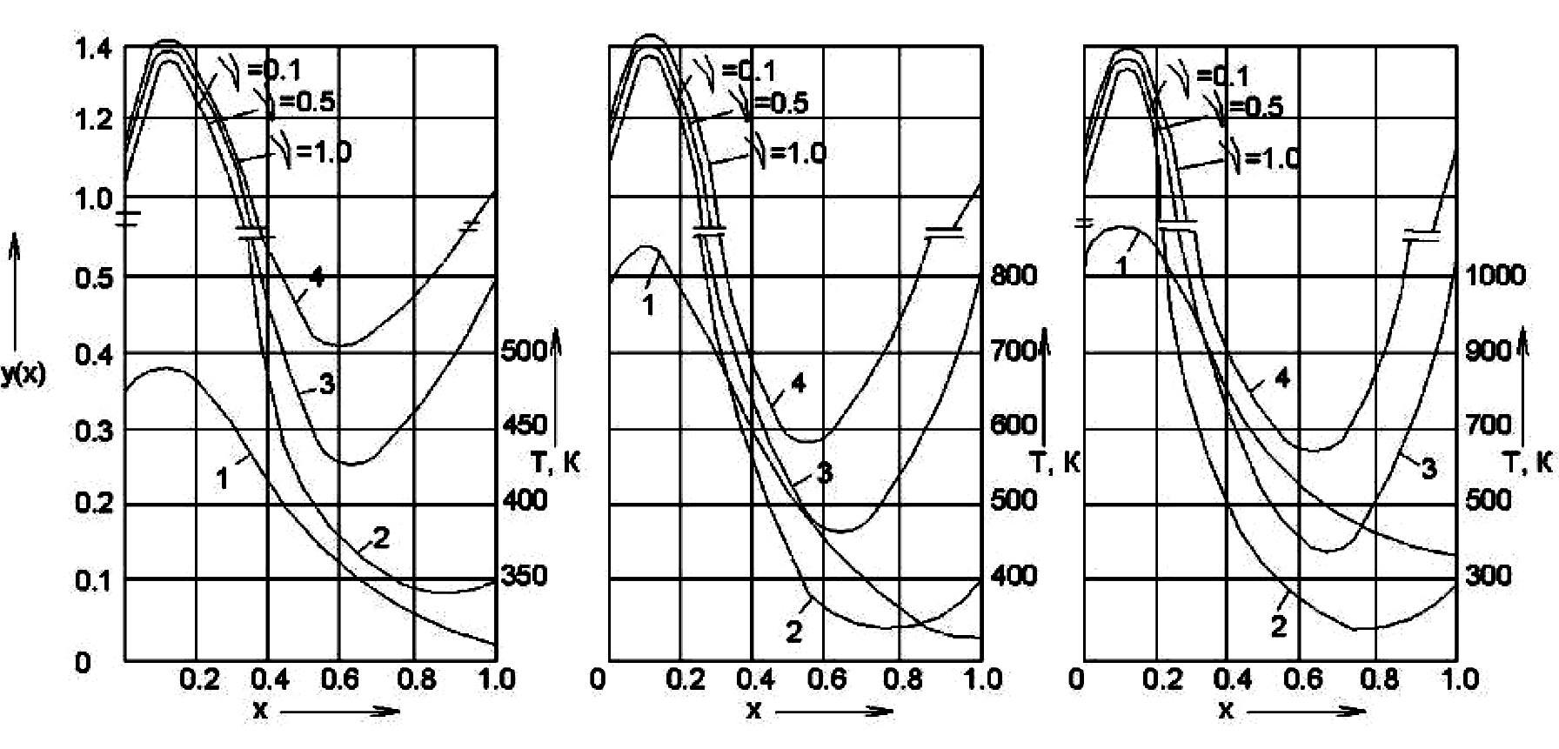
а б в
Рис. 5.1. Изменение концентрации водорода в пластине:
а – при Т₀=473К; б – Т₀=773К; в – Т₀=1073К

Количественное определение газосодержания стальных образцов проводилось в процессе выделения газа из металла при его нагревании и дальнейшим хроматографированием, а также методом анодного растворения.
Экспериментальная проверка показала, что характер расчетной зависимости удовлетворительно описывает процесс диффузии водорода в его функциональной зависимости от температуры и температурного градиента. Так, если левую пластину наборной кассеты поддерживать при Т₁=360 К, правую – при Т₂=300 К, а пластину, расположенную на 0,6 мм от левого края, при Т₃=450 К в течение 8 часов, то распределение концентрации водорода при ν=1 соответственно будет; п₁=4,5⋅10⁻⁵, п₃=8,4⋅10⁻⁵, п₂=2,8⋅10⁻⁵ м³/кг.
Исследования распределения концентрации водорода по глубине стального образца (Ст. 45) после трения с материалом композиционной тормозной колодки 8-1-66 показали, что с увеличением нагрузки и времени испытаний количество растворенного водорода увеличивается, а зона максимальной его концентрации смещается вглубь образца. Исследование микротвердости стали по глубине, как от поверхности трения, так и в наборной модельной кассете показало, что характер ее изменения идентичен характеру изменения концентрации водорода.
Таким образом, при трении стали о фрикционные пластмассы происходит значительное наводороживание металлического образца. Трение фрикционных материалов сопровождается интенсивным нагревом, инициирующим деструкцию пластмассы, газообразные продукты которой и являются донорами водорода в стальной образец. Причем характер наводороживания различных сплавов железа при трении с пластмассами одинаков, отличие лишь в степени наводороживания, которая определяется способностью той или иной марки стали поглощать водород.

6 Влияние электрического поля в металлополимерном сопряжении на интенсивность наводороживания металла и его износостойкость

При попытках раскрыть физическую природу водородного износа и найти конкретные способы его подавления до сих пор недооценивали роль не только тепловых, но и электрических процессов на металлополимерном трибоконтакте. В связи с этим было изучено влияние величины и направления электрического поля в зоне фрикционного контакта на интенсивность его наводороживания и износостойкость. Испытания проводили на торцевой машине трения при частоте вращения п=5…15 Гц, удельной нагрузке P=0,5…10 МПа на следующих материалах: сталь (в основном закаленная и незакаленная Ст. 45), титановый сплав ВТ-5, композиционные материалы тормозных колодок 5-6-60, 8-1-66, 328-303 и гетинакс. Для создания в зоне трения электрического поля требуемого направления, один из элементов металлополимерного узла изолировался от корпуса машины, и на сопряженные элементы от внешнего источника питания подавалось постоянное напряжение известной полярности. Вследствие того что электропроводности гетинакса и материалов 5-6-60, 8-1-66 значительно отличаются друг от друга, и для исключений искрения в зоне трибоконтакта и электрического пробоя пластмассы на сопряженные элементы подавалось напряжение различной величины. Так, при трении материала 8-1-66 по металлу напряжение составляло ±30 В, при трении материала 5-6-60 – ±250, а при трении гетинакса – ±2500 В.
Результаты испытаний показали, что при подаче на пластмассу положительного потенциала от внешнего источника по отношению к сопряженному металлическому контртелу износ его в 2…3 раза выше, чем при отрицательном (рис. 6.1–6.2). Такое влияние знака и величины потенциала на износ стали объясняется не подавлением или интенсификацией перехода электронов в зоне трения, а усилием или торможением процесса наводороживания стального тела трения электрическим полем. Отличия же износов пластмассовых образцов при различном направлении электрического поля в зоне трения обусловлены более интенсивным окислением полимерного образца, подключенного к положительному полюсу источника питания, что приводит к усилению деструктивных процессов и, как следствие, к повышению износа.
Качественное и количественное определение удельного газосодержания стальных образцов до и после трения в течение 2 часов при различном направлении электрического поля осуществлялось на хроматографе и методом анодного растворения. Результаты анализа, представленные в табл. 1, показывают, что удельное количество водорода и метана, выделившихся из подвергшихся трению образцов, как при положительном, так и отрицательном потенциале на пластмассе выше, чем у исходных. В то же время удельное газосодержание стальных образцов после трения с положительным потенциалом на пластмассе примерно в 2,5 раза выше, чем при отрицательном, и в 1,2 раза выше, чем после трения без подачи внешнего напряжения.

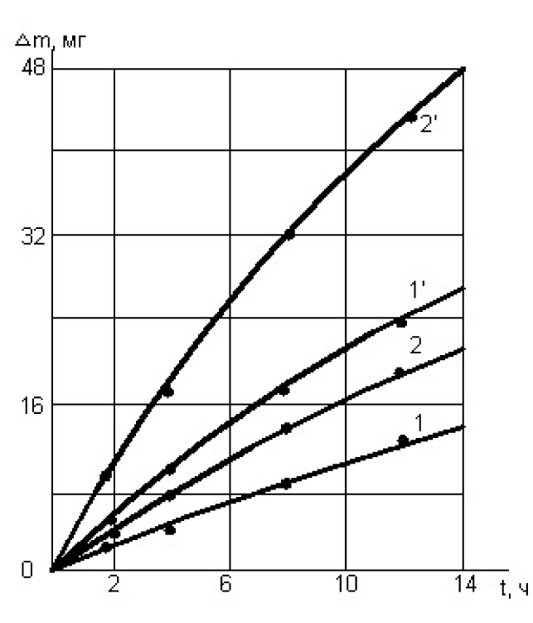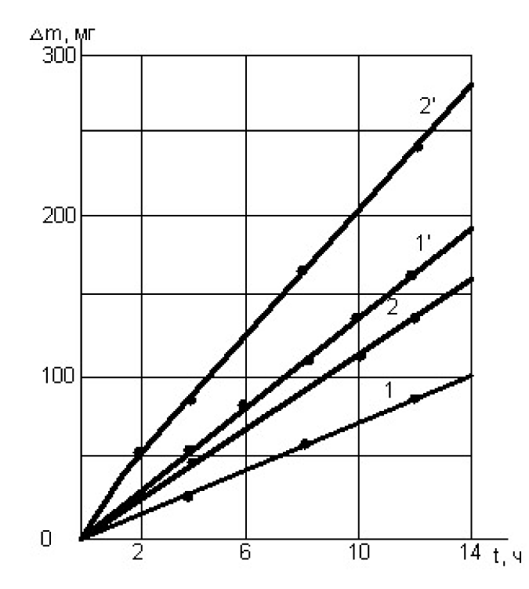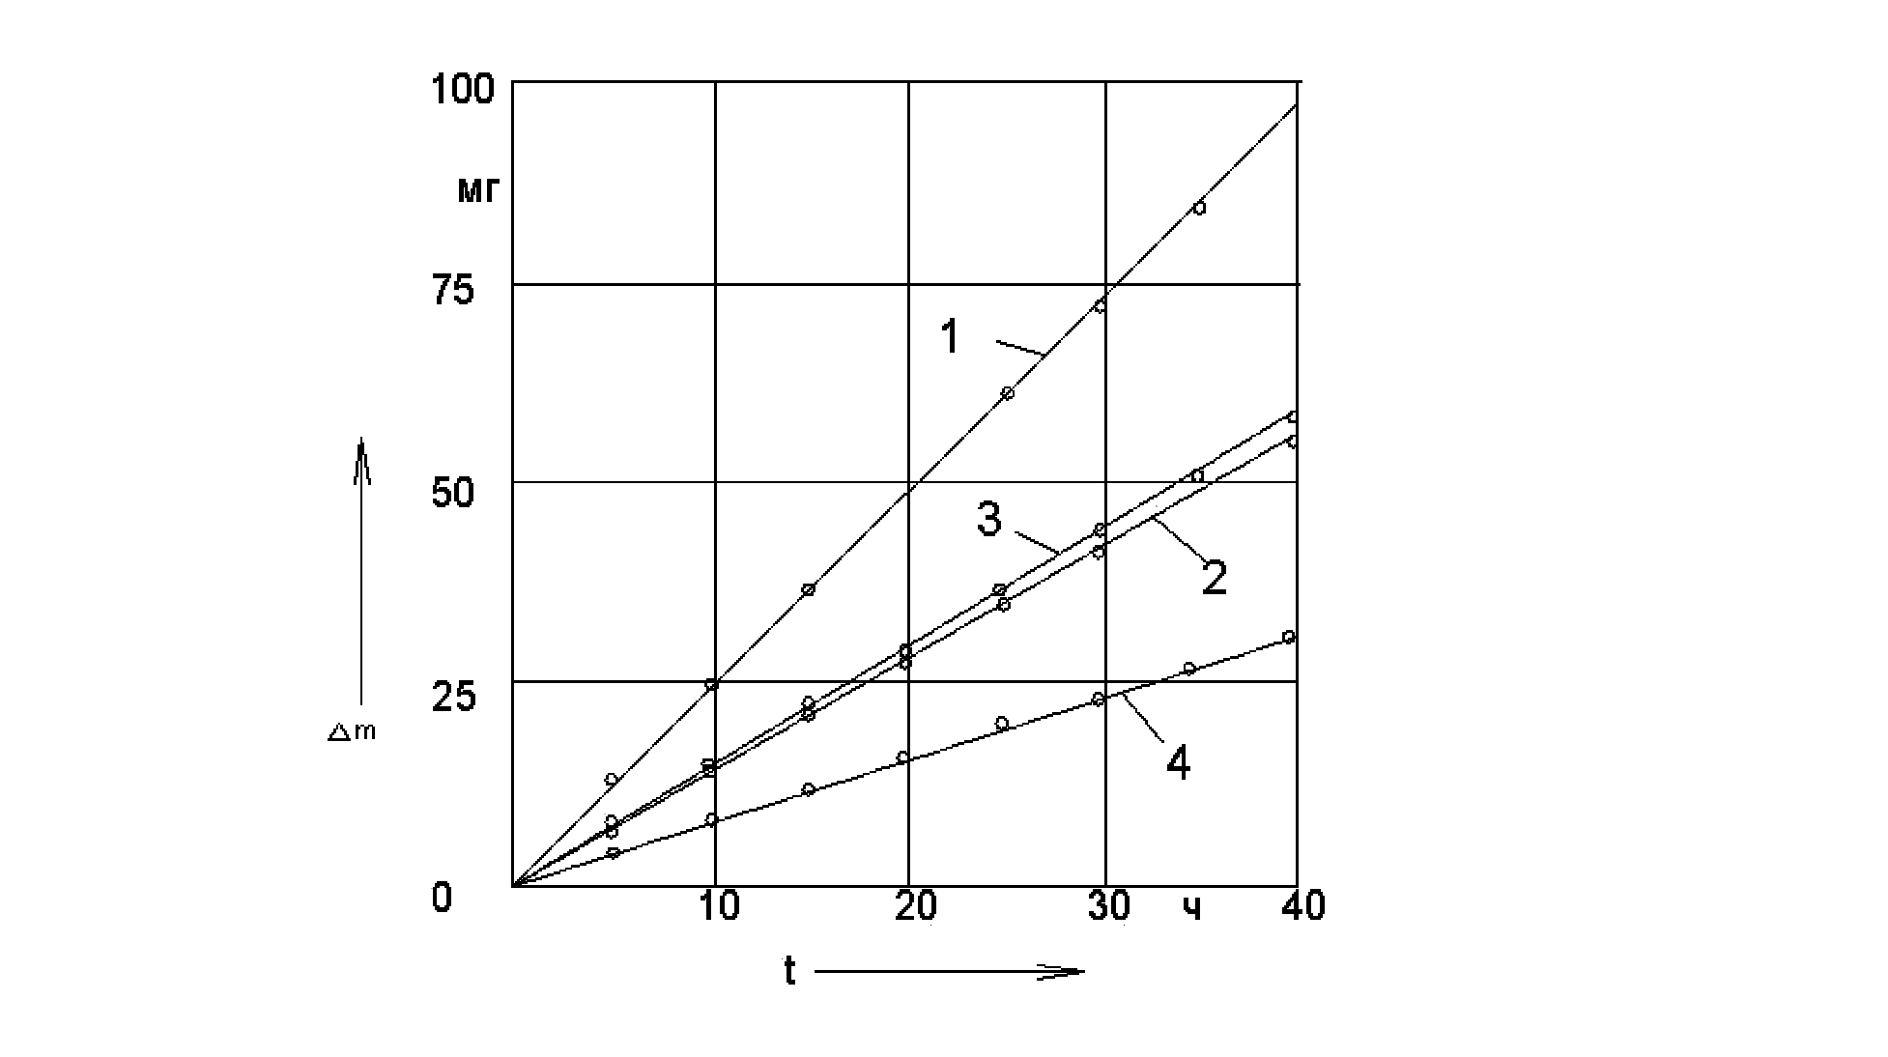
Рис. 6.1. Зависимость износа стали (1,1′) и материала 8-1-66 (2,2′) от времени при подаче на пластмассу потенциала +30 В (1′, 2′) и -30 В (1,2) | Рис. 6.2. Зависимость износа стали (1,1′) и материала 5-6-60 (2,2′) от времени при подаче на пластмассу потенциала +250 В (1′, 2′) и -250 В (1,2) | Рис. 6.3. Зависимость износа стали (закаленная) от времени при трении о гетинакс (кривые 2,4 – отрицательный потенциал на пластмассе) и материала 8-1-66 (кривые 1,3 – положительный потенциал)

Причем удельное количество выделившегося газа (водород и метан) при использовании метода анодного растворения выше, чем при прогреве образцов в атмосфере газа-носителя (на хроматографе). Объясняется это тем, что в процессе нагревания (хроматографирования) часть водорода, молизованная в дефектах кристаллической решетки и микропустотах, не выходит из металла, в то время как в процессе анодного растворения при полном разрушении кристаллической решетки весь водород, как сегрегированный в коллекторах молекулярный, так и хемосорбированный, выделяется из образца. Кроме того, методом анодного растворения определялась средняя удельная концентрация газов в поверхностном слое глубиной 10⁻³ м, которая, несомненно, выше, чем в слое глубиной 4⋅10⁻³ м, найденная методом прогрева образцов в атмосфере газа-носителя.
Таблица 1
Удельное газосодержание в стальных образцах
Состояние образца | Количество выделившегося газа  ×10⁻⁵ м³/кг
Состояние образца | Нагрев |  | Анодное растворение
Состояние образца | Н₂ | СН₄ | Н₂ | СН₄
До трения  После трения (с отрицательным потенциалом на пластмассе)  После трения (с положительным потенциалом)  После трения (без подачи внешнего напряжения) | 2,7  3,5  9,2  7,4 | 0,12  0,20  0,45  0,38 | 3,1  4,6  12,1  10,7 | 0,16  0,25  0,62  0,51

Металлографический анализ (на микроскопе МИМ-7) и исследование характера распределения микротвердости по глубине дают основание утверждать, что стальной образец, работающий с пластмассой, на которую в процессе трения подавался положительный потенциал, имел более измельченную структуру, пониженное содержание перлита и повышенную микротвердость в поверхностной зоне (рис. 1), что можно объяснить интенсификацией процесса его наводороживания.
Из анализа следует, что износ стали при трении с материалом 5-6-60 выше, чем с материалом 8-1-66. Это обусловлено наличием в рецептуре первого материала железного сурика, обладающего довольно высокой твердостью (5,5…6,5 по шкале Мооса), что приводит к появлению в зоне трения абразивных частиц, увеличивающих износ сопряженного металла. Однако и тогда наряду с абразивным проявляется водородный износ.
Кроме того, проведенные нами исследования степени изнашивания титановых образцов ВТ-5, а также рентгеноструктурный и рентгеноспектральный анализы свидетельствуют об их интенсивном насыщении водородом при трении о пластмассу и подаче отрицательного потенциала (табл. 2). Действительно, при отрицательном потенциале на металле (положительном на пластмассе) наблюдается увеличение параметров решетки и интенсивности некогерентного рентгеновского рассеивания.
Интенсивное трибонаводороживание при отрицательном потенциале на металле обусловлено тем, что его поверхность в этом случае является катализатором диссоциации молекул водорода, ибо отрицательный потенциал на металле снижает активационный барьер для выхода электрона, который захватывается молекулой Н₂ с образованием Н₂–.
Таблица 2
Результаты рентгеноструктурного и рентгеноспектрального анализов
Состояние образца | Параметры решетки |  | Увеличение интенсивности некогерентного рассеивания, %
Состояние образца | $$a\left(\overset{o}{A}\right)$$ | $$c\left(\overset{o}{A}\right)$$ | Увеличение интенсивности некогерентного рассеивания, %
До трения | 2,928 | 4,674 | –
После трения (с отрицательным потенциалом на пластмассе) | 2,931 | 4,681 | 5
После трения (с положительным потенциалом) | 2,936 | 4,694 | 11
После трения (без подачи внешнего напряжения) | 2,934 | 4,690 | 9

Энергия же диссоциации Н₂– (Е_{D}=0,18 эВ) более чем на порядок ниже по сравнению с нейтральной молекулой Н₂ (Е_{D}=4,48 эВ), что подтвердилось квантовохимическими расчетами адсорбции продуктов термомеханодеструкции полимеров металлической поверхностью трения.

7 Влияние среды на интенсивность наводороживания металла и его износостойкость

Так как большинство узлов трения и рабочих органов машин и механизмов работают в условиях постоянного контактирования со средой, являющейся донором водорода, были целесообразными исследования влияния кислотности коррозионно-активной среды на процесс трения, а в результате и на ее износостойкость. В качестве опытных были выбраны среды с различным водородным показателем рН: морская (рН=6,7) и пресная (рН=6,9) вода; 3-процентный раствор уксусной кислоты СН₃СООН (рН=2,5) и 3-процентный раствор едкого натра NaОН (рН=10,8), а также стандартные ролики из закаленной (HRC=48…52) и незакаленной (HRC=22…24) стали 45 с наружным диаметром 40 мм, шероховатостью R_{a}=1,25 мкм.
Испытания проводились в среде при фрикционном качении на машине трения СМЦ со скоростью υ=2 м/с и давлением Р=740 МПа. Весовой износ роликов фиксировался после 0,5 млн циклов передеформирования.
Результаты испытаний, представленные на рис. 7.1 и в табл. 3, показывают, что наиболее интенсивно изнашиваются ролики (I_{М}=550…1100 мг), смоченные 3-процентным раствором уксусной кислоты (pH=2,5). При смачивании морской или пресной водой (рН=5,2…7,0) величина износа находится в пределах 150…200 мг. При использовании 3-процентного раствора едкого натра (рН=11,5), т.е. щелочной среды, износ минимален (I_{М}=14…40 мг). Следует отметить, что в растворе уксусной кислоты или едкого натра ролики из более мягкой – незакаленной стали 45 изнашиваются значительно быстрее (примерно в 2 раза), чем ролики из закаленной стали, а в морской и пресной воде наоборот. В результате анализа установлено, что удельное содержание водорода в поверхностном слое закаленной стали 45 повышается при трении в пресной и морской воде в 3,0…3,6 раза, а незакаленной в 2,4…2,8 (табл. 3). Это говорит о том, что более интенсивно разрушается закаленная сталь вследствие водородного износа.

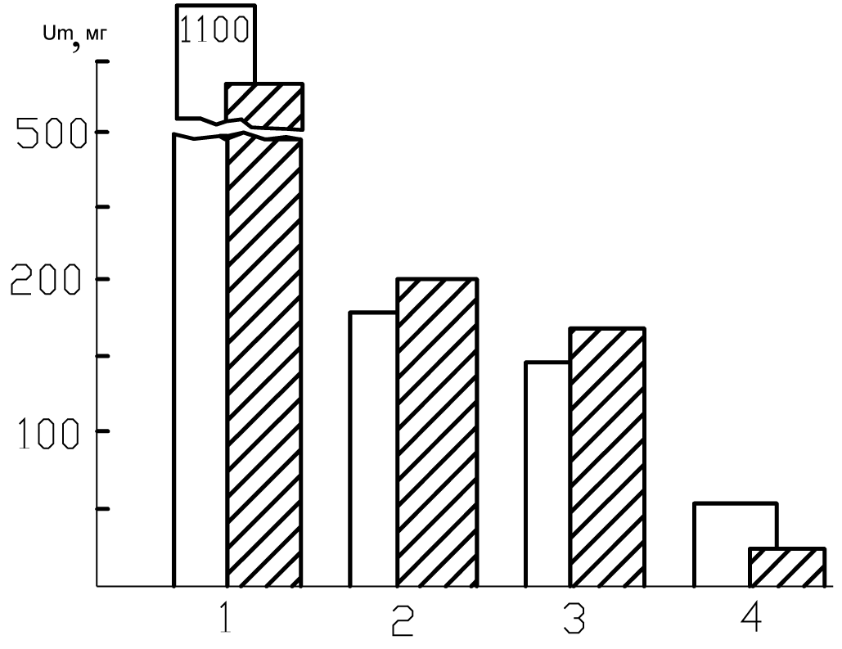
Рис. 7.1. Влияние среды на величину износа роликов незакаленной и закаленной (заштрихованной) стали 45: 1 – 3-процентный раствор уксусной кислоты (рН=2,5); 2 – морская вода (рН=6,7); 3 – пресная вода (рН=6,9);
4 – 3-х процентный раствор едкого натра (рН=10,8)

При трении стальных роликов в кислой среде (раствор уксусной кислоты) удельное содержание водорода в поверхностных слоях увеличивается для роликов из незакаленной стали в 4,2, а из закаленной в 4,8 раза. Как видно из диаграммы рис. 7.1, износ роликов работающих в растворе уксусной кислоты, значительно выше, чем в нейтральных средах. Причем ролики из незакаленной стали оказываются в этом случае менее износостойкими. Очевидно, скорость изнашивания здесь определяется в основном скоростью окислительных процессов на поверхности трения. Поверхность роликов из незакаленной стали подвержена передеформированию в процессе трения на большую глубину, что должно способствовать разрушению хрупких окисных пленок.
При трении роликов в щелочной среде (раствор NaOH) заметного увеличения удельного содержания водорода в поверхностном слое стали вообще не наблюдается, так как выделяющийся при трибомеханических процессах водород вступает в реакцию с ионами ОН– с образованием воды, что препятствует его диффузии в сталь. Этим и объясняется высокая износостойкость как закаленной, так и незакаленной стали в данной среде, когда более твердая – закаленная сталь при трении изнашивается в 2,5 раза меньше, чем незакаленная.
Из сравнения микрогеометрии и внешнего вида поверхностей трения образцов после 0,5 млн циклов передеформирования в кислой и нейтральных средах видно, что поверхность трения покрыта питтингами. Шероховатость поверхности образцов в результате трения значительно увеличилась по сравнению с исходной. Видны микротрещины и микропустоты в поверхностной зоне. Образование пор подтверждается также значительным разупрочнением поверхностного слоя на глубину до 0,3 мм. Микротвердость поверхностного слоя при этом падает в 2…3 раза.
В то же время на поверхности трения образцов, работающих в щелочной среде, не наблюдается образования микротрещин и ямок усталостного выкрашивания. Судя по изменению микротвердости, существенного разупрочнения поверхностного слоя в результате охрупчивания не происходит.
Таким образом, наводороживание стали при трении в кислой и нейтральных средах способствует усталостному разрушению поверхности трения и значительно ускоряет образование питтингов. Причем в кислой среде поверхность трения разрушается в значительной степени за счет коррозии, а в нейтральных средах интенсифицируется в основном из-за разупрочнения стали при наводороживании. При трении в щелочной среде, где наводороживание поверхности затруднено, сталь обладает максимальной износостойкостью.
Таблица 3
Содержание водорода в стали после трения в коррозионно-активных средах
Коррозионно-активная среда | Удельное содержание водорода в стали
Коррозионно-активная среда | Незакаленная сталь |  | Закаленная сталь
Коррозионно-активная среда | До трения | После  трения | До трения | После трения
3%-ный раствор уксусной кислоты | 2,6…3,0 | 11,5…12,1 | 2,4…2,8 | 12,2…12,8
Морская вода | 2,6…3,0 | 7,5…8,2 | 2,4…2,8 | 8,8…9,6
Пресная вода | 2,6…3,0 | 6,4…7,0 | 2,4…2,8 | 7,5…8,1
3%-ный раствор едкого натра | 2,6…3,0 | 3,0…3,4 | 2,4…2,8 | 2,6…3,3

8 Методы подавления водородного износа

Открытое в 1969 году явление водородного износа приводит к нежелательным последствиям в отношении к отдельным узлам трения машин и механизмов. Поэтому исследование водородного износа позволило в настоящее время указать общие направления по уменьшению и предупреждению процесса наводороживания при трении.
Предлагаются следующие пути предупреждения процесса наводороживания стали:
1 Подбор материалов, стойких к водородному охрупчиванию.
2 Исключение из узлов трения пластмасс, содержащих водород.
3 Применение смазочных материалов, являющихся ингибиторами и замедляющими проникновение водорода в металл.
4 Изменение режимов трения (снижение температуры, нагрузки и т.д.).
5 Удаление из зоны трения продуктов, инициирующих проникновение водорода в сталь (сероводород, соединение мышьяка, селена и т.д.).
Введение в сталь хрома, титана, ванадия заметно снижает проникновение водорода. Разрушение стали вследствие ее наводороживания зависит от вида ее предварительной обработки. Например, в холоднодеформированную сталь может проникнуть в 100 раз больше водорода, чем в отожженную. В закаленных и низколегированных сталях даже при небольших количествах поглощенного водорода может наступить хрупкое разрушение. На износостойкость стали может оказывать влияние и «биографический» водород, оставшийся в металле при его выплавке.
Введенный в зону трения порошок фтористого кальция CaF при достаточно высокой температуре вступает в реакцию с водородом, образуя фтористый водород, устойчивый до 3500°С. Это предотвращает термодиффузию водорода в приповерхностные слои металла.
Другим известным способом, препятствующим наводороживанию стали, является введение в состав фрикционной пластмассы закиси меди (2-30 в.ч.), что приводит при достаточно высокой температуре к реакции восстановления водородом закиси меди до меди с образованием медной пленки, являющейся барьером для проникновения водорода.
Эффективным способом защиты от водородного износа является введение в зону фрикционного контакта полимер–сталь соединений, являющихся структурирующими агентами, т.е. способных связывать деструктирующие молекулы, предотвращая образование низкомолекулярных продуктов деструкции.
В связи с вышеизложенным, нам представляется наиболее простым и перспективным использование определенных полимерных добавок в зоне трения полимер–металл, создавая пленки переноса, которые затрудняли бы проникновение водорода в сталь.
Для предотвращения каталитического дегидрирования углеводородов и их производных необходимо искусственно в течение работы пары трения как бы «отравлять» катализатор, т. е. поверхность металла, вводя в смазочную среду вещества, обладающие большей адсорбционной способностью по отношению к металлу, чем компоненты смазки. К таким добавкам относятся поверхностно-активные вещества (ПАВ). Хорошие результаты показали, например, соли жирных кислот и другие анионактивные ПАВ.
Исследования подтвердили вывод о том, что для повышения износостойкости металлополимерного сопряжения путем подавления водородного износа необходима отрицательная трибоэлектрическая полярность пластмассы.
Оригинальный метод борьбы с водородным изнашиванием разработан Ю.А. Евдокимовым, В.И. Колесниковым и В.И. Тер-Оганесяном. Они установили, что при трении пластмассовой детали о стальную, в зависимости от состава пластмассы, детали могут заряжаться: стальная отрицательно, а пластмассовая положительно, или наоборот. Когда стальная деталь заряжается отрицательно, происходит её усиленное наводораживание (водород заряжен положительно) и интенсивное разрушение при трении. Чтобы избежать водородного изнашивания, достаточно в пластмассу ввести небольшое количество другой электроотрицательной пластмассы, например политетрафторэтилен. В этом случае стальная деталь будет заряжена положительно, а пластмассовая- отрицательно. Водород не будет проникать в стальную деталь.
Разработана технология получения нового фрикционного материала применительно к тормозным колодкам колес железнодорожного транспорта. Проверка фрикционного материала в эксплуатационных условиях дала положительные результаты.
На основе полученных результатов представилось возможным разработать эффективную катодную защиту для предотвращения наводороживания стали путем образования щелочной среды на поверхности трения вследствие кислородной деполяризации (для слабокислых и нейтральных сред).

Контрольные вопросы
- Что такое диструкция полимеров, её виды?
- Какие существуют виды изнашивания полимеров?
- Какие основные факторы определяют интенсивность наводороживания металлов?
- Какие бывают виды водородного износа?
- Опишите механизм водородного изнашивания.
- Какие процессы оказывают влияние на наводороживание металлов?
- В какой зоне температур находится максимальная концентрация водорода?
- Как знак потенциала (+ или - ) влияет на износ металлов?
- Как влияет кислотность среде (pH) на износ стали?
- Какие существуют способы борьбы с водородным изнашиванием?
- Что следует учитывать при выборе материалов для металлополимерного сопряжения?

Библиографический список

1 Белый, В.А. и [др.]. Трение полимеров. – М. : Наука, 1970. –254 с.
2 Гаркунов, Д.Н. Триботехника (износ и безызносность) : учебник. – 4-е изд., перераб. и доп. – М. : «Издательство МСХА», 2001. – 616 с.
3 Колесников, В.И. Теплофизические процессы в металлополимерных трибосистемах. – М. : Наука, 2003. –279 с.
4 Чичинадзе, А.В. [и др.]. Основы трибологии (трение, износ, смазка) : учебник для технических вузов. – 2-е изд., перераб. и доп./под ред. А.В. Чичинадзе. – М. : Машиностроение, 2001. – 664 с.

Оглавление
Введение……………………………………………………………………….… 3
1 Физико-химические процессы, протекающие при трении
полимеров с металлами…………………………………………………...……. 6
2 Влияние газообразного водорода, выделяющегося при трении
металло-полимерной пары, на износ стали………………………………….... 8
3 Каталитические процессы……………………………………………………....10
4 Электрохимические процессы……………………………………………….....12
5 Влияние температурного поля на распределение концентрации
водорода в металле…………………………………………………………........14
6 Влияние электрического поля в металлополимерном сопряжении
на интенсивность наводороживания металла и его износостойкость……......17
7 Влияние среды на интенсивность наводороживания металла
и его износостойкость…………………………………………………….…......20
8 Методы подавления водородного износа…………………………….…… …..22
Контрольные вопросы……………………………………………………… ..…25
Библиографический список……………………………………………… ….....26
Оглавление……………………………………………………………….. …...…27

Учебное издание

Колесников Владимир Иванович
Сычёв Александр Павлович
Лунева Елена Ильинична

Флек Борис Михайлович
Сычёв Алексей Александрович

ВОДОРОДНОЕ ИЗНАШИВАНИЕ УЗЛОВ
МАШИН И МЕХАНИЗМОВ

Учебно-методическое пособие

Редактор Ю.Ю. Молодцова
Корректор Ю.Ю. Молодцова

Подписано в печать 21.05.2010.Формат 60×84/16.
Бумага газетная. Ризография. Усл. печ. л. 1,62.

Уч.-изд. л. 2,08. Тираж экз. Изд. № 79. Заказ №

Ростовский государственный университет путей сообщения.
Ризография РГУПС.

Адрес университета: 344038, г. Ростов н/Д, пл. Ростовского Стрелкового Полка Народного Ополчения, 2.

